# OOP阶段

## 项目一：银行ATM系统

### 需求描述

该项目开发是为银行提供一套高效、稳定可靠的终端服务平台，为储户存取款、转账、查询、修改密码等操作提供便利。ATM机功能包括：登录/退出、查询、存取款、转账、修改密码功能。

涉及术语如下：

客户：在银行办理各种业务的自由人。

储户：在银行办理存储的客户。

账号：客户在银行开户的唯一ID。

ATM： Automatic Teller Machine 的缩写，意为自动柜员机。主要包括：现金取款、现金存款、余额查询、本行或异行转账、修改密码等基本功能。

### 用例分析



### 业务流程



### 功能模块描述

* **取款**

功能描述：客户输入取款金额。系统判断账户正常且金额允许后提供款给客户。

前置条件：用户身份验证合法。

主流程：1)客户指定所需金额

2)系统接受请求，判断金额充足后从账户扣钱

3)ATM吐钱，客户取款

4)客户得到交易凭条

5)客户输入其他信息，结束此次取款

6)系统保存此次交易信息，添加日志

分支流程：

1. 账户余额不足

提示：您输入的金额超过您账户余额。系统返回主交易界面，线束此次取款。

1. 单笔超限或当日取款总额超限

提示：输入金额有误，一次性交易金额不超过5000或当日取款总额不超过50000。系统返回主交易界面，线束此次取款。

1. ATM余额不足

提示：很抱歉，ATM余额不足，暂时不能为您服务。系统返回主交易界面，线束此次取款。

* **存款**

功能描述：用户输入存款金额完成存款。

* **查询**

功能描述：可以查询账户余额、存款记录、取款记录、转账记录。

前置条件：用户身份验证合法。

主流程：

1. 默认情况下查询用户近半年的存取款、转账记录。
2. 用户输入起始日期、结束日期（起始日期、结束日期间矩最长不能超过二年），查询该日期段的交易记录。

* **转账**

功能描述：可以从已有的卡号中选择进行转账；可以输入卡号及用户名进行转账。

前置条件：用户身份验证合法。

主流程：1)从已维护的卡号、用户名中选择要转账的卡号（或者:输入要转账的卡号、用户名）

2)输入转账金额

3)转账完成，交易结束

分支流程：

1. 账户余额不足

提示：您输入的金额超过您账户余额,请重新输入，否则结束此次转账，系统返回主交易界面。

* **修改密码**

功能描述：完成密码修改。

## 项目二：机票预订系统

### 需求描述

本系统用于远程预订机票，旅客或工作人员在网上或旅行社的机票预售代理点，通过计算机系统查询，系统为旅客安排航班，印出取票通知和账单，旅客在飞机起飞的前一天凭取票通知和账单交款取票，系统校对无误即印机票给旅客。功能包括：

* 基础数据维护
* 订单管理
* 机票查询
* 机票预订
* 取票
* 退票

涉及角色：管理员、旅客。角色定义如下：

管理员：用于维护机票基础数据、机票查询、查询订单、协助退票。

旅客：查询机票、预订机票、取票、退票。

### 用例分析





### 业务流程



### 功能模块描述

* 基础数据维护

该功能由管理员维护，数据从各航空公司同步。字段包括：航空公司、航班编号、飞机型号、起飞日期、起飞时间、起飞机场、起飞城市、降落日期、降落时间、降落机场、降落城市、是否经停、经停地点、全票价、折扣价、折率。数据模型如下：

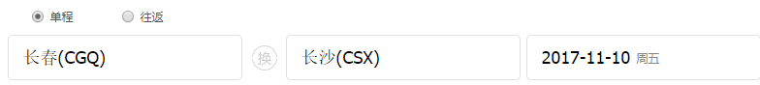

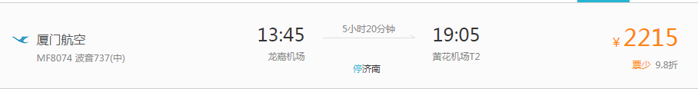

* 机票查询

可以根据起飞城市、目的城市、起飞日期、航班号查询航班信息及余票、票价信息（包括折扣信息）。管理员及旅客都可以进行机票查询。

* 机票预订

用户根据查询的机票信息，进行机票预订。预订机票时输入的信息包括：姓名、性别、工作单位、身份证号码。预订成功后显示订单信息。订单信息包括内容如下（模板）：

------------------------------------------------------

订单状态：已出票 已支付

订单编号：1001273905

预订日期：2017-10-10

支付方式：支付宝

---------------------------------------------------------

航班信息:2017-10-20 长沙-上海 厦门航空 MF8074 波音737(中)

起飞时间：13：10 长沙黄花机场

到达时间：15：50 上海浦东国际机场

机票价：￥500, 机建￥50，燃油￥50

订单总额：￥600

-----------------------------------------------------------------------------

* 订单管理

分为管理员和旅客订单管理。管理员可以查看所有的订单信息，旅客可以查看自己的订单。

* 取票

旅客机票预订成功后，发通知给旅客，通知其取票。旅客取票时将纸质票打印出来给旅客。旅客也可以选择不取该机票。

* 退票

根据客户提供的情况（日期、航班），为客户办理退票手续，然后查询该航班是否有人排队候补，首先询问排在第一的客户，若所退票额能满足他的要求，则为他办理订票手续，否则依次询问其他候补的客户。

退票后修改机票信息。

## 项目三：摇奖系统

### 需求描述

本系统实现“双色球”摇奖功能。业务规则如下：“双色球”每注投注号码由6个红色球号码和1个蓝色球号码组成。红色球号码从1--33中选择；蓝色球号码从1--16中选择。抽投注方式分为单式投注和复式投注。

单式投注：从红色球号码中选择6个号码，从蓝色球号码中选择1个号码，组合为一注投注号码的投注。

复式投注：分为三种: 红色球号码复式、蓝色球号码复式、全复式。

红色球号码复式：红色球号码中选择7--20个号码，从蓝色球号码中选择1个号码，组合成多注投注号码的投注。

蓝色球号码复式：从红色球号码中选择6个号码，从蓝色球号码中选择2--16个号码，组合成多注投注号码的投注。

全复式：从红色球号码中选择7--20个号码，从蓝色球号码中选择2--16个号码，组合成多注投注号码的投注。

奖项：“双色球”设奖奖金为销售总额的50%，其中当期奖金为销售总额的49%，调节基金为销售总额的1%。奖级设置分为高等奖和低等奖。一等奖和二等奖为高等奖，三至六等奖为低等奖。高等奖采用浮动设奖，低等奖采用固定设奖。当期奖金减去当期低等奖奖金为当期高等奖奖金。设奖如下：

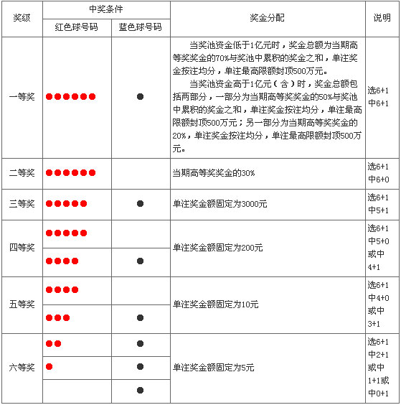

统计销售总额及中奖总金额：

统计各等级奖的中奖注数:

统计中奖明细：包括奖等级、奖号码、奖金额、中奖人（彩票编号）。

### 用例分析

### 业务流程

### 功能模块描述

## 项目四

# Java高级阶段

## 项目一

## 项目二

## 项目三

## 项目四

# JSP/Servlet阶段

## 项目一

## 项目二

## 项目三

## 项目四

# 框架阶段

## 项目二

## 项目一

## 项目三

## 项目四

# 工厂项目

## 项目一

## 项目二

## 项目三

## 项目四